关于举办“智信杯”第三届北京高校学生信息素养大赛校赛的通知
信息素养作为一种基于信息解决问题的综合能力和基本素质，不仅直接影响当代大学生终身学习能力的培养，而且关系到学习型、创新型社会的构建。为全面提升北京地区高校学生的信息素养与AI素养，结合2025年“4·23世界读书日”，北京青年政治学院图书馆拟于2025年4-5月举办“‘智信杯’第三届北京高校学生信息素养大赛校赛”（以下简称“大赛”）。现将大赛有关事项通知如下：
一、大赛主题
AI赋能，素养跃升
二、组织机构
主办单位：图书馆
协办单位：北京智信数图科技有限公司
三、比赛时间
2025年4月—5月
四、参赛对象
学院全日制在籍在校学生
五、竞赛内容
基于信息解决问题的信息意识、互联网上各类实用信息源的介绍、信息搜索的方法与技巧、知识管理工具的利用、信息安全与隐私保护、移动互联网时代的信息道德与信息伦理、学习和生活等场景下的信息获取与利用、AI知识与AI工具的运用等内容。
考察重点：信息需求识别、信息获取能力、信息管理能力、应用信息能力。
竞赛范围参考：高校信息素养教育数据库（以下统称为备赛学练系统，网址https://suyang.zxhnzq.com/）
六、赛制规则
1.校赛时间2025年5月8日，校赛成绩优异者可参加市赛，全部采取线上答题模式。
2.校赛为客观题，共60题，满分140分，答题时间为40分钟，每人仅限1次答题机会。其中单选题20道，每题2分；多选题30道，每题3分；判断题10道，每题1分。市赛为客观题，共80题，满分180分，答题时间为60分钟，每人仅限1次答题机会。其中单选题30道，每题2分；多选题35道，每题3分；判断题15道，每题1分。
为了体现公平公正，校赛和市赛题目由协办单位——北京智信数图科技有限公司统一组织专家出题。
3.评定规则
校赛：各参赛高校图书馆组织本校学生按照规定的时间范围进行参赛，校赛成绩由系统进行自动评分，本科院校组和高职高专院校组分别进行排名。
市赛：由主办单位、承办单位和协办单位统一组织比赛，所有入围参赛选手在规定的时间内登录系统完成答题。决赛成绩由系统进行自动评分，最终奖项将根据决赛成绩确定。
排名规则：参赛者的答题成绩、答题用时作为排名依据。首先按答题成绩高低进行排名，如果成绩相同，则用时少者排名靠前。校赛成绩不计入市赛。
七、赛程安排
序号 | 日期 | 赛程安排
1 | 4月8日——15日 | 参赛高校报名，同时协办单位为各参赛高校开通“备赛学练系统”
2 | 4月15日——5月7日 | 参赛选手加入各学校咨询群并注册登录“备赛学练系统”进行学习和答题练习，同时完成参赛报名
3 | 5月8日 | 参赛选手统一在竞赛系统进行线上初赛
4 | 5月12日——13日 | 按赛事评定规则公布各组别进入市赛的选手名单
5 | 5月14日——23日 | 市赛复习
6 | 5月24日 | 市赛：10:00-11:00  入围市赛选手统一在竞赛系统进行线上市赛
7 | 5月26日——28日 | 公布获奖名单
八、奖项设置
大赛设置一二三等奖若干，其中一等奖取1-2名，参与市赛。
市赛奖项
奖项 | 数量（本科+高职） | 奖品
一等奖 | 10+5 | 荣誉证书+奖品
二等奖 | 20+10 | 荣誉证书+奖品
三等奖 | 30+15 | 荣誉证书+奖品
优秀奖 | 50+25 | 荣誉证书
九、参赛流程
第一步：注册备赛学练系统，手机、电脑均可。访问方式：
（1）网址访问https://suyang.zxhnzq.com/
（2）扫码访问
第二步：报名，报名入口于备赛学练系统首页开放，参赛选手可通过该入口完成参赛报名。
第三步：观看专家线上直播培训讲座（共三场讲座，每场安排2位专家进行线上直播，观看方式及具体时间见附件2）。
第四步：学习备赛学练系统中的九大模块视频课程，同时进行课后试题练习。初赛80%试题与九大模块视频课程内容直接相关，20%为综合性试题，考察综合应用能力。
第五步：校赛，校赛期间，备赛学练系统首页中会有校赛答题入口。
第六步：市赛，市赛当天，备赛学练系统首页中会有市赛答题入口。
十、联系方式
图书馆 张老师：84778294
可扫码入群

北京青年政治学院图书馆
2025年4月16日

附件：备赛学练系统注册与学习教程

附件：备赛学练系统注册与学习教程
一、访问方式
（1）网址访问https://suyang.zxhnzq.com/
（2）扫码访问

二、账号注册
如果之前注册过账号，进入登录界面后，直接点击系统首页右上角的登录按钮，选择所在学校登录即可（账号校外访问期限为90天，如过期需在校园网内重新登录一次以延长账号的访问权限）。
如果是首次访问，则需要通过以下方式，进行账号注册后再登录。
1.校园网IP范围内注册
（1）在校园网IP范围内访问“备赛学练系统”后，未登录状态下，页面上方出现所在学校名称，则表示系统识别访问所用网络为校园网，点击右上角的登录按钮，跳转到智信数图统一身份认证平台，选择右下角的“还没有账号，去注册”即可进入账号注册界面。
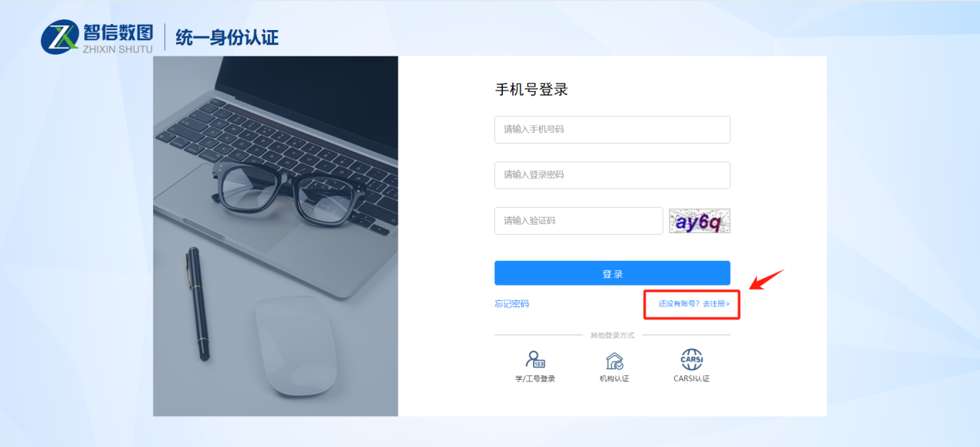
（2）在账号注册界面选择所在学校，输入相关信息后即可注册成功，系统会自动验证所在的网络是否为校园网，如果验证成功则自动登录个人账号。
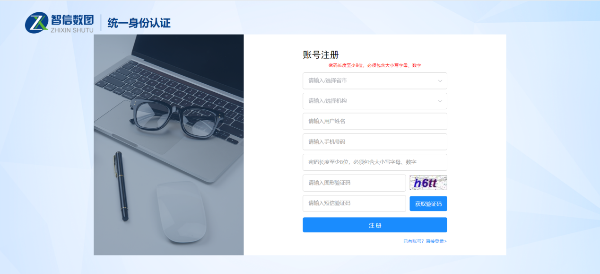
2.CARSI认证（仅开通CARSI的学校可使用）
第二种注册方式是CARSI认证，在智信数图统一身份认证平台中选择“CARSI认证”，系统跳转到CARSI认证官网，选择所在学校后点击“登录”，账号登录后根据提示进入智信数图统一身份认证平台，进行手机号绑定即可。
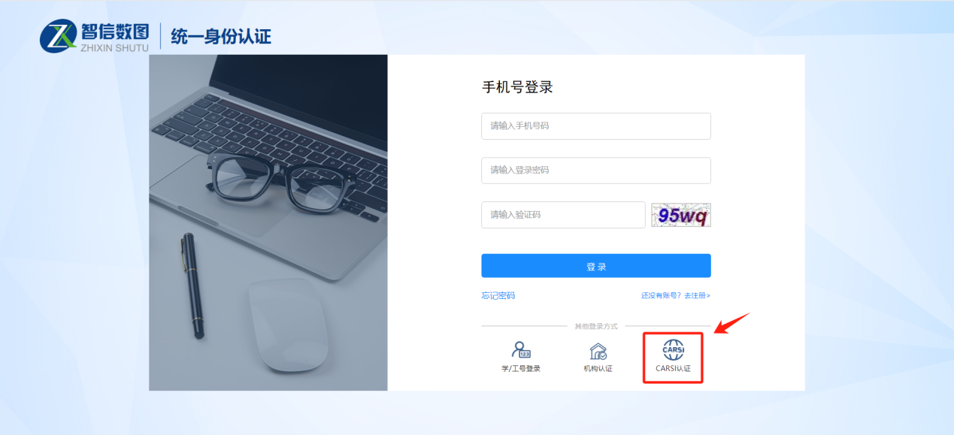
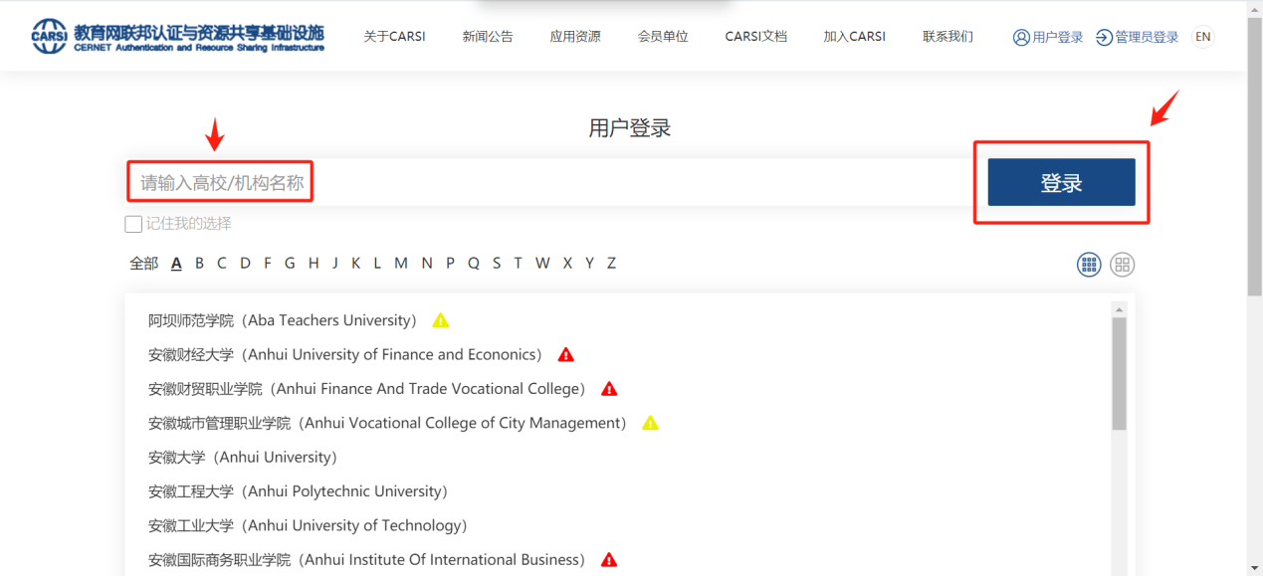
三、视频学习与练习
登录个人账号后即可根据数据库首页的九大模块分类进行系统性学习，也可根据内容的难易程度选择性学习。
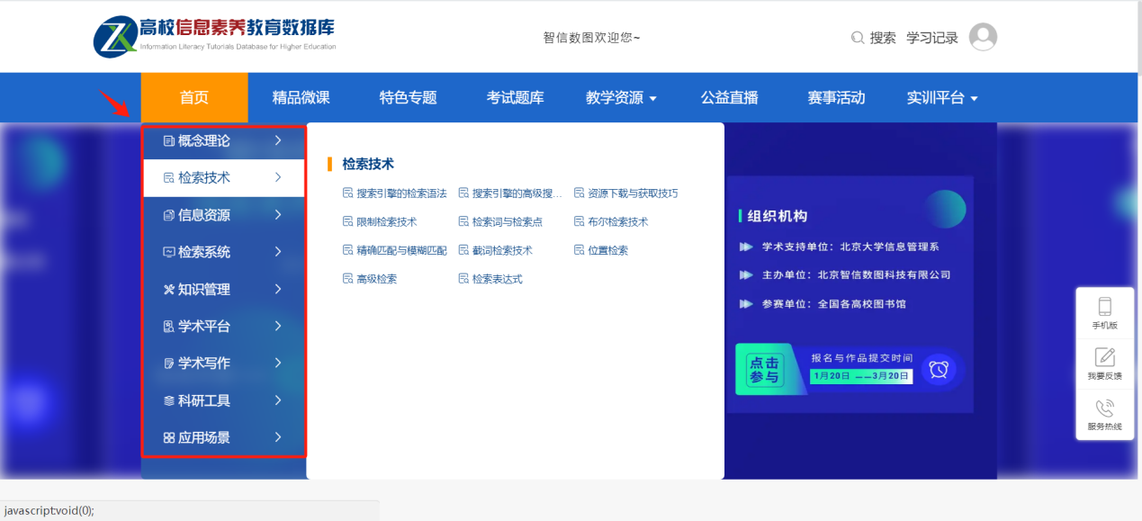
在学习完一个视频课程后，可直接进行课后练习。
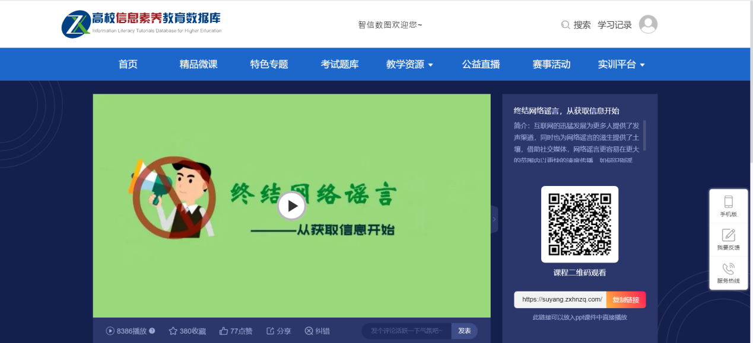
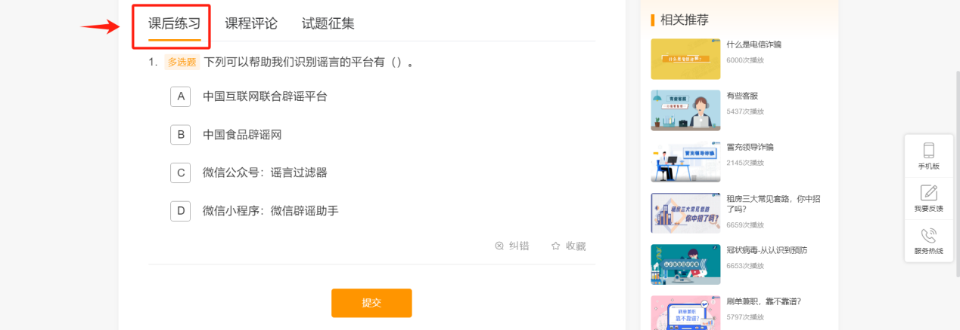
点击如下图所示“考试题库”栏目，可通过多套精选练习题巩固知识点。
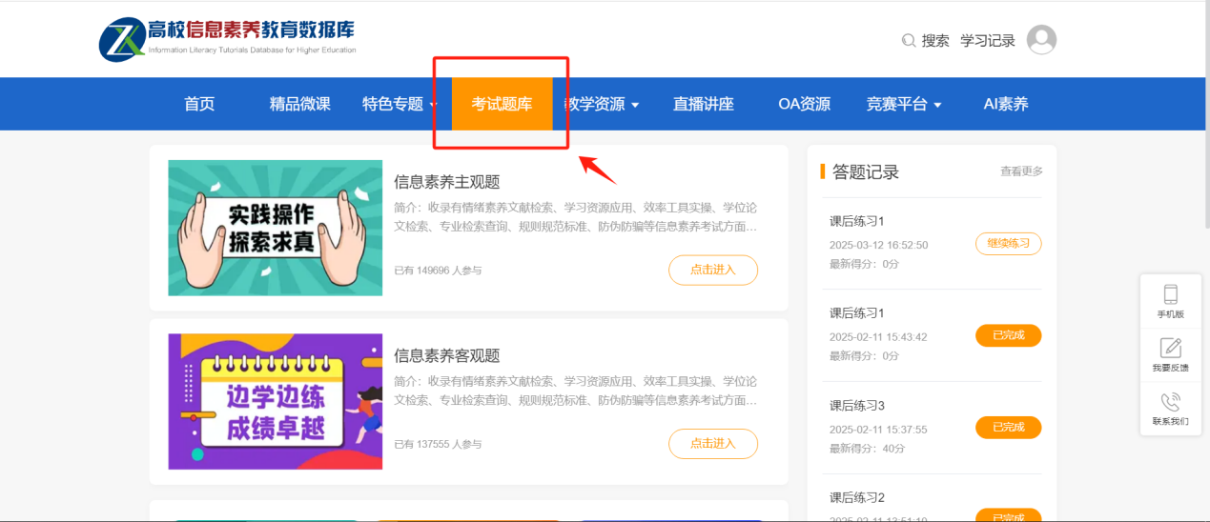
点击数据库首页右侧的“AI素养”栏目，即可跳转到《AI素养与技能提升数据库》，可通过七个模块的资源内容学习了解AI相关知识与AI工具的利用。
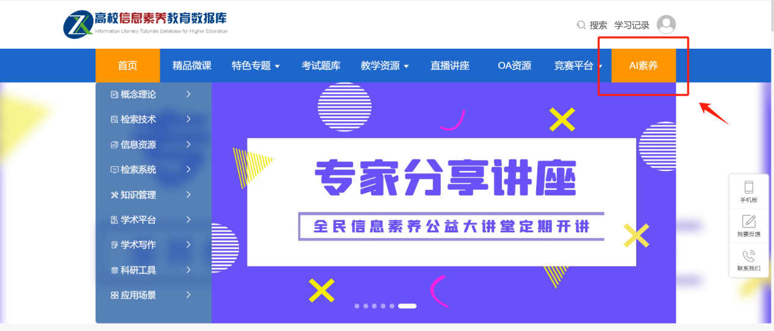
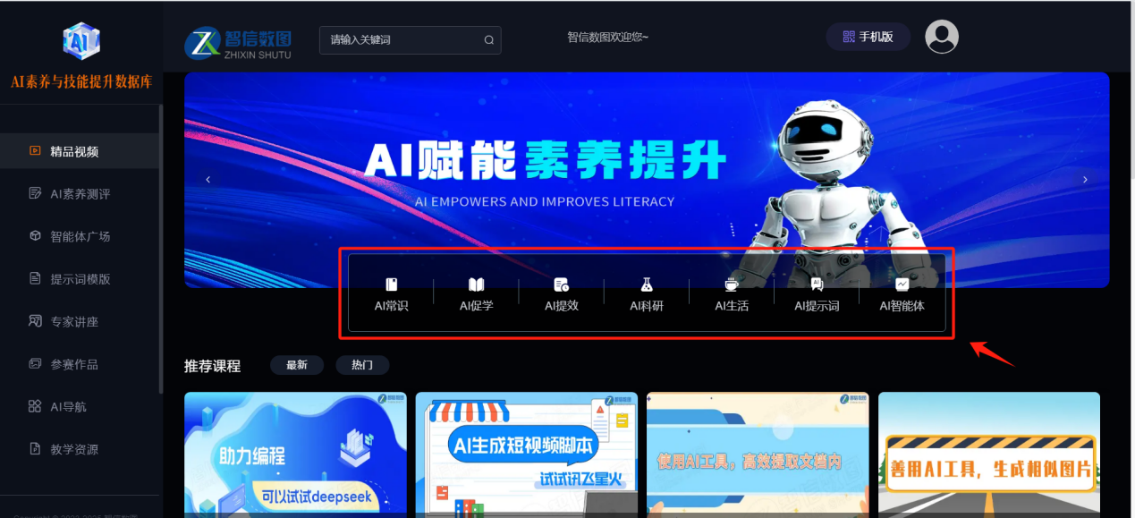
四、报名与答题
在“备赛学练系统”登录个人账号后，即可在首页看到报名和答题入口，如下图所示，点击图片即可进入到竞赛系统进行参赛报名和答题。
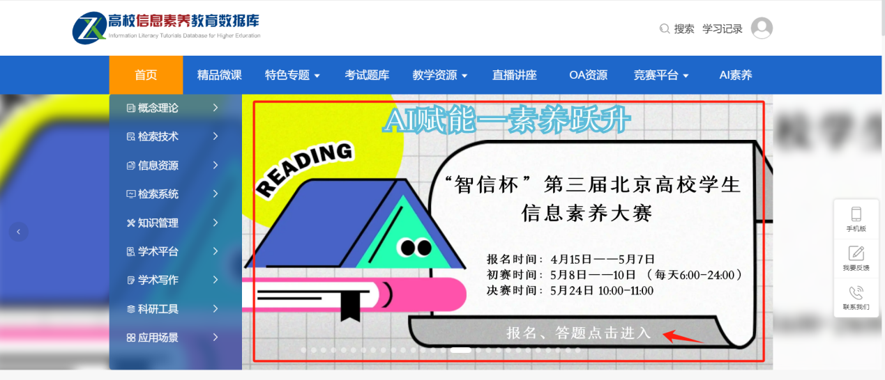
进入竞赛系统后，可根据赛程安排进行报名和答题。
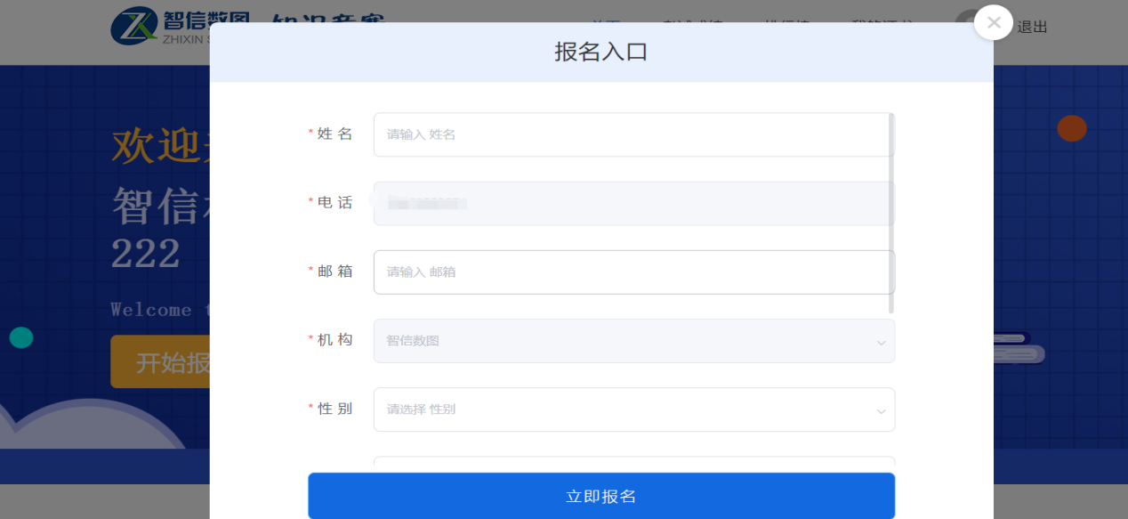
具体竞赛规则可查看首页的“考生须知”内容，包括考试时间、考试规则和考生须知三部分。在规定的时间内，点击“开始答题”，进入试卷页面，进行竞赛答题。
赛事采用“倒计时”的方式计时，在规定时间进入考试，倒计时结束即考试结束，若届时未交卷，系统将自动收卷。
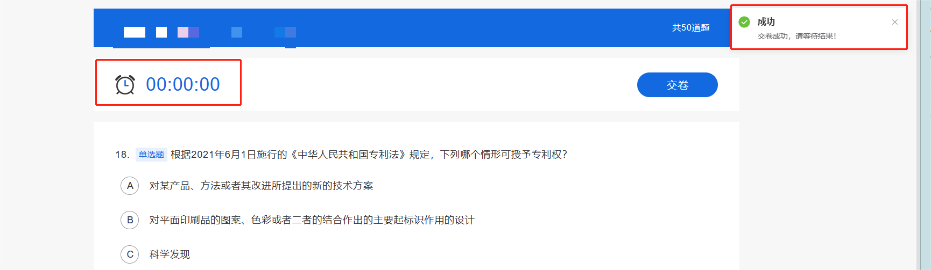
在个人中心可以查看我的成绩和暂时排名，“我的成绩”显示的时间为赛事结束后。
